День открытых дверей для студентов медицинской академии на базе ГУЗ «Краевая клиническая инфекционная больница»

26 марта 2019г. был проведен День открытых дверей для студентов медицинской академии на базе ГУЗ «Краевая клиническая инфекционная больница»
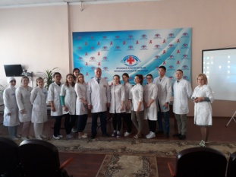
В рамках мероприятия кафедрой инфекционных болезней и эпидемиологии в сотрудничестве с администрацией ККИБ проведена встреча со студентами 6 курсов лечебного и педиатрического факультетов.
Мероприятие прошло в режиме живого общения.
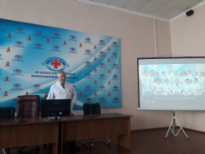 Главный врач к.м.н. С.В. ЮРЧУК рассказал студентам о самых передовых и уникальных направлениях деятельности больницы, о возможностях клиники для достижения высоких результатов. Студенты подробно познакомились с работой каждого отделения в больнице.
В ходе встречи студентам была представлена информация о престиже и преимуществах работы в ГУЗ ККИБ. В частности, констатировалось, что именно в клинической инфекционной больнице можно полноценно заниматься научной деятельностью учитывая, что на базе расположены 2 кафедры Читинской государственной медицинской академии.
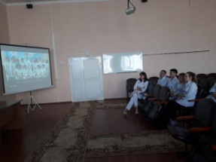
Вниманию участников была представлена расширенная презентация не только о трудовых буднях коллектива, но и о масштабных спортивно- художественных мероприятиях, в которых принимаю активное участие сотрудники больницы.
«В помощь нам существуют богатые традиции, с опорой на них мы будем последовательно добиваться поставленных целей!» - заявил главный врач ККИБ Сергей Юрчук.
Зав. кафедрой инфекционных болезней и эпидемиологии д.м.н. Емельянова А.Н. в рамках мероприятия, ответив на вопрос: «врач инфекционист – кто это и что лечит?», осветила возможные перспективы развития современной инфектологии, познакомила с историей кафедры.
В своем сообщении подчеркнула, что в наш достаточно быстро меняющийся век специальность врач - инфекционист остаётся такой же востребованной, как это было в начале 20 в.
Кроме того, была представлена информация об инфекционной службе Забайкальского края в целом, ее возможностях и потребностях.
В ходе общения с администрацией больницы и сотрудниками кафедры, будущие врачи получили ответы на все интересующие их вопросы. Были обсуждены сферы научной практики.
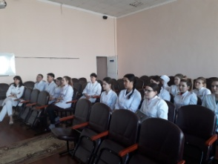
Деловой разговор о специальности, о положительных и негативных моментах работы врача-инфекциониста завершился неформальной беседой «За чашкой чая».
При подведении итогов отмечена такая особенность, которая во многом отличает инфекционную больницу от других лечебных учреждений, где диагнозы ставят, в основном опираясь на научно-технические достижения. Врачи - инфекционисты в большей степени подвержены клиническому мышлению. Ведь инфекций много, но в каждой имеется хоть какая-то отличительная особенность, которая и позволяет врачу «провести диагностику» пациента у себя в голове.

